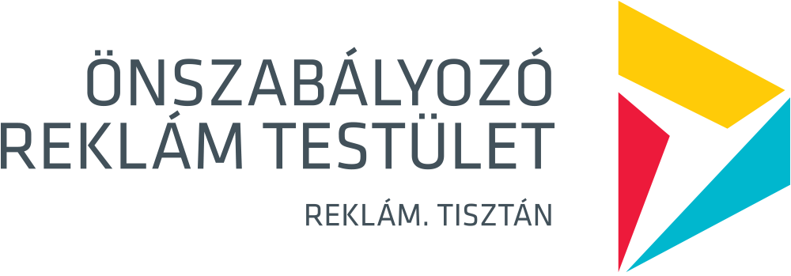 | 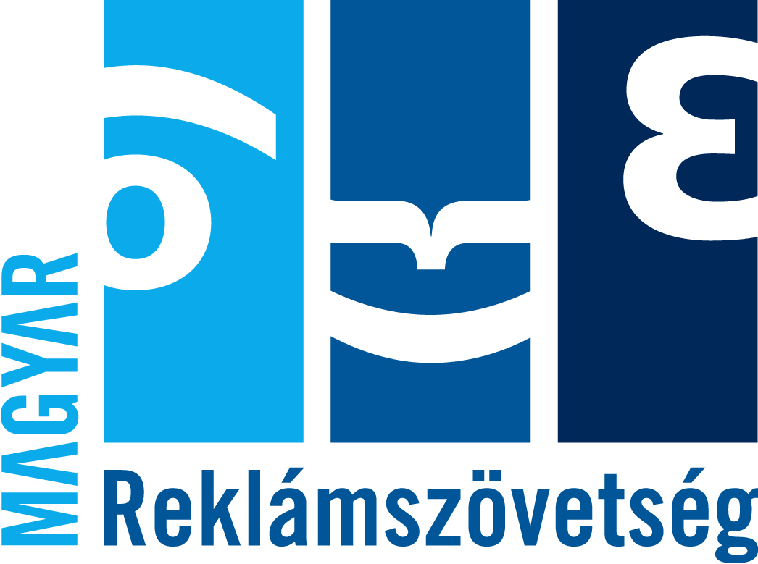

A Magyar Reklámszövetség és az Önszabályozó Reklám Testület sajtóközleménye

Nyolc év után megújul a Magyar Reklámetikai Kódex:
rekord számú szervezet írta alá az aktualizált normagyűjteményt

Budapest, 2023. április 4. - Az Önszabályozó Reklám Testület (ÖRT) és a Magyar Reklámszövetség (MRSZ) kodifikációs bizottsága az elmúlt két évben széleskörű szakmai egyeztetés keretében, mintegy 24 szervezet javaslatainak összehangolásával több mint 30 ülés alkalmával aktualizálta a Magyar Reklámetikai Kódexet. Sok más jelentős változás mellett a modernizált normagyűjteményben kiemelt figyelmet kapott az adatvédelem; a gyermek és fiatalkorúaknak szóló reklámozásnak vagy a szerepeltetésükkel készült reklámoknak két külön fejezetet is szentel a kódex; a környezetvédelemmel és fenntarthatósággal kapcsolatos reklámokról szóló rész pedig közel háromszorosára bővült. A frissített - a mai szabályozást kiegészítő, és a gazdasági, kulturális, társadalmi környezethez illeszkedő - normagyűjteményt április 4-én 24 szervezet vezetője írta alá ünnepélyes keretek között.

A 2023. június 30-tól hatályos új Kódex a 2015-től alkalmazott magatartási szabályok gyűjteményét váltja fel, korszerűsítve és összhangba hozva azt (1) a nemzetközi önszabályozási sztenderdekkel, a Nemzetközi Kereskedelmi Kamara Reklám- és Marketingkommunikáció Kódexének 2018. évi átdolgozott kiadásával; (2) a hazai jogszabályi- társadalmi környezeti változásokat; (3) a szakma fejlődését, a digitalizációnak köszönhető technológia és médiafogyasztási változásokat és (4) a Kódex alkalmazása során szerzett gyakorlati tapasztalatokat is figyelembe véve (5) 24 szakmai és civil szervezet véleményét, módosítási javaslatait beledolgozva.
Dr. Fazekas Ildikó, az Önszabályozó Reklám Testület igazgatója az ünnepélyes aláírás alkalmával mondott köszöntőjében kiemelte: „A reklám komoly gazdasági tényező, és akkor tud sikeresen haladni a gazdaság sztrádáján, ha az útviszonyoknak megfelelően halad. A kódex, mint a reklámszakma KRESZ könyve eligazít bennünket, hogy merre és meddig lehet menni, mire vigyázzunk az úton. Biztosak vagyunk abban, hogy ez a nagy gondossággal elkészített kódex minden helyzetre kellő útmutatást ad.” Beszédében többek közt kiemelte: Az aláíró szervezetek és azok tagvállalatai, - reklámozók, ügynökségek és média - külön-külön is etikusak, de a közös kódexünkben lefektetett közös értékek biztonságot jelentenek a cégeknek és a fogyasztóknak is. A kódex tehát nemcsak ígéret, hanem most itt, a tanuk előtt tett ünnepélyes fogadalom.”

Gulyás János, a Magyar Reklámszövetség elnöke beszédében hangsúlyozta: „Nagy érdemként tartjuk számon, hogy Magyarországon az MRSZ honosította meg és alkotta meg az első Reklámetikai kódexet 1981-ben. Majd az Önszabályozó Reklám Testület létrejöttével a két szervezet közösen, példaértékű együttműködéssel újítja meg 5-8 évente ezt a szakmai konszenzuson alapuló dokumentumot. Az önszabályozás és etikus reklámozás fontosságát mutatja, hogy ma már a reklámipar jelentős része (hirdetők, a reklámokat közzétevő média és a reklámkészítő ügynökségek) önkéntesen vállalják, hogy az ebben a normagyűjteményben rögzített etikai normák szerint készítik reklámjait. Tapasztalataim szerint a reklámkészítés gyakorlatába az utóbbi évtizedekben beépült a kódex rendelkezéseinek alkalmazása és az arra való odafigyelés. A modernizált kódex értelmezésében segíteni fogjuk a teljes szakmát tematikus workshopokkal és praktikus útmutatóval is.

A legjelentősebb módosítások és új tartalmak a Kódexben:
„A tartalmi változás tekintélyes mértékű: szinte minden cikkely szövege módosult, kiegészült és az alkotók új fejezeteket is beemeltek. A kódex logikailag is áttekinthetőbbé vált egyes fejezetek összevonásával és időközben hangsúlyossá vált témakörök önálló cikkelybe rendezésével. A normagyűjtemény értelmezését segíti a jövőben, hogy a legtöbb szakasz elejére a blokk témáját, tárgyát egyértelműsítő definíciókat is beillesztettünk. A jelenlegi módosítással elmondható, hogy a Magyar Reklámetikai Kódex új változata a korábbi normagyűjteménynél és a jogszabályi előírásoknál részletesebb és olykor szigorúbb megfogalmazásokkal is él.” – foglalta össze a kódex főbb változásait Fülöp Szilvia, a Magyar Reklámszövetség főtitkára
Kibővült az általános reklámtilalmak (3. cikkely) a társadalmi etikai normák és a közízlés ingerküszöbének változásaira reagálva nemcsak a tilalmakat aktualizálva, de mérvadó reklámozói magatartásformák preferálásával is irányt mutatva, például törekvés a sokoldalú emberábrázolásra vagy a testképet digitális módon torzító manipulációk elkerülése.
Az új Kódex változatban önálló fejezet alatt és jelentősen átdolgozva jelenik meg az adatvédelem (8.cikkely) tekintettel a 2018-tól érvényes uniós (GDPR) és hazai adatvédelmi jogi változásokra és a gyakorlati tapasztalatokra.
A gyermek és fiatalkorúaknak szóló reklámozás, vagy a szerepeltetésükkel készült reklámoknak két külön fejezetet is szentel a kódex (12.cikkely és 29 cikkely) és mindkettő tekintélyes mértékű átdolgozáson esett át, de a gyermek és fiatalkorúak védelmét szolgáló kitételek az egyes iparág specifikus részekben is megjelennek, amely mutatja, hogy a reklámtevékenység során ennek a szempontnak a fontossága jelentősen nőtt.
Teljeskörű átdolgozáson esett át a környezetvédelemmel és fenntarthatósággal kapcsolatos reklámokról szóló rész (22. cikkely): az eddig 7 bekezdésből álló blokk 20 bekezdésnyire bővült és tartalmi változása tükrözi az ezen a téren az elmúlt években bekövetkező számottevő társadalmi hozzáállásváltozást.
A korábbi, csak alkoholos italok reklámjára vonatkozó szabályok kibővültek azokra az alkoholmentes italokra is, amelyek alkohol tartalmú ital márkanevét viselik (18.Cikkely), amit a megújult szakaszcím is egyértelműsít. Új tartalomként került be közvetlenül a szerencsejátékokat szabályozó cikkely után önálló szakaszként a fogadási tippszolgáltatással kapcsolatos reklám is (21. Cikkely).
Tekintélyes átdolgozáson esett át a Kódex III., digitális térben közzétett reklámokat szabályozó teljes fejezete a szakmai- és digitális fejlődést lekövető módosításokkal. Ezek közül kiemelkednek az influenszer marketingre vonatkozó szabályok (27. cikkely), amelyek vadonatúj szakaszban jelennek meg az új Kódexben a szakmai gyakorlatokból és tapasztalatokból merítkezve és a Gazdasági Versenyhivatal korábban kiadott ajánlásainak tartalmára támaszkodva.

Rekordszámú, mintegy 24 szakmai szervezet és azok teljes tagsága veti magát alá a modernizált reklámetikai normagyűjtemény előírásainak
Az új Magyar Reklámetikai Kódexben rögzítettekkel egyetért a szakma 24 legnagyobb szövetsége, testülete, egyesülete, s e szervezetek vezetői aláírásukkal hitelesítették, hogy a szervezetek tagjai a Kódex előírásait magukra nézve is kötelező érvényűnek ismerik el.

A megújult Magyar Reklámetikai Kódexet aláíró szervezetek (abc sorrendben):
- Direkt és Interaktív Marketing Szövetség
- Felelős Élelmiszergyártók Szövetsége
- Helyi Rádiók Országos Egyesülete
- Interactive Advertising Bureau Hungary
- Magyar Ásványvíz, Gyümölcslé és Üdítőital Szövetség
- Magyar Édességgyártók Szövetsége
- Magyar Elektronikus Műsorszolgáltatók Egyesülete
- Magyar Energiaital Szövetség
- Magyar Kozmetikai és Háztartás-vegyipari Szövetség
- Magyar Márkaszövetség
- Magyar Marketing Szövetség
- Magyar Reklámszövetség
- Magyar Sörgyártók Szövetsége
- Magyar Szeszipari Szövetség és Terméktanács
- Magyarországi Étrend-kiegészítő Gyártók és Forgalmazók Egyesülete
- Magyarországi Kommunikációs Ügynökségek Szövetsége
- Magyarországi Rendezvényszervezők és -szolgáltatók Szövetsége
- Magyarországi Tartalomszolgáltatók Egyesülete
- Önszabályozó Reklám Testület
- OOH Szövetség
- Piackutatók Magyarországi Szövetsége
- POPAI
- Rádiós Médiaszolgáltatók Egyesülete
- Reklám Világszövetség Magyar Tagozata

További információ:

Fülöp Szilvia, főtitkár  Magyar Reklámszövetség  Mobil: +36 70 333 2 555  e-mail: fulop.szilvia@mrsz.hu | Gerendi Zsolt, főtitkár  Önszabályozó Reklám Testület  Mobil: +36 30 600 3365  e-mail: zsolt.gerendi@ort.hu

Háttérinformáció:
A Magyar Reklámetikai Kódex azzal a céllal készült, hogy a Magyarországon reklámtevékenységet folytatók szakmai-etikai normagyűjteményeként szolgáljon, és alkalmazásával megvalósuljon – a vonatkozó európai uniós irányelvek önszabályozást elismerő kitételei, valamint a reklámszakma önszabályozás iránti elkötelezettsége és eredményei alapján – az Országgyűlés által a gazdasági reklámtevékenység alapvető feltételeiről szóló, valamint a fogyasztókkal szembeni tisztességtelen kereskedelmi gyakorlat tilalmáról szóló törvény preambulumában is elismert szakmai önszabályozás. Az első Magyar Reklámetikai Kódexet a Magyar Reklámszövetség – az egész régióban egyedülálló módon – már 1981-ben létrehozta. Ezzel egy olyan normagyűjtemény született, amely egyrészt a párizsi székhelyű Nemzetközi Kereskedelmi Kamara kódexén, másrészt az akkori társadalmi-gazdasági renden, az abból fakadó körülményeken alapult.
Az Európai Unióhoz való csatlakozás érdekében Magyarország jogharmonizációs kötelezettséget vállalt. Ennek során a reklámszakmát érintő alapvető európai uniós és hazai jogi szabályozási környezet megszilárdult.
A Kódex általában nem tér ki a jogszabályi előírásokra, azokat ismertnek tekinti. A Kódex természeténél fogva a jognál részletesebb, olykor szigorúbb megfogalmazásokkal is él. Előfordulhat ugyanakkor, hogy más szakmák, iparágak szakmai-etikai kódexei olyan speciális előírásokat tartalmaznak, melyek nem reklámszakmai szempontból indokoltak, ezek a jelen normagyűjteményben nem szerepelnek.

A kodifikációs bizottság tagjai (abc sorrendben): Dr. Bacher Gusztáv az MRSZ Etikai Bizottságának elnöke; Dr. Fazekas Ildikó az ÖRT igazgatója, dr. Finszter Erika az ÖRT jogásza, Fülöp Szilvia az MRSZ főtitkára és etikai bizottságának tagja; Gerendi Zsolt az ÖRT főtitkára; Dr. Pánszky Gyula az MRSZ Jogi Tagozatának elnöke
A Magyar Reklámetikai Kódex szakmai konszenzuson alapuló dokumentum, amelynek aláírói nemcsak kötelezettséget vállalnak a kódexben foglalt magas etikai normák betartására, hanem annak betartatását is biztosítják a már közzétett reklámokkal kapcsolatos panaszok elbírálásával. Mindemellett a szakma számára ez a dokumentum útmutató is az etikus reklámok készítésére és a fogyasztók tiszteletben tartására. A reklámszakma „bevált gyakorlat” modellje a gazdaság számos területén jelentkező önszabályozás számára mintaértékű. A Reklámetikai Kódex kiegészíti a jogszabályokat, gyorsan és hatékonyan válaszol a társadalmi érzékenységre. A kódex az önszabályozás alapköve, hiszen ehhez mérhető, hogy a reklámok tartalma vagy a reklámozás módja megfelel-e a társadalmi érzékenységnek.

